Конспект ООД для детей средней группы ДОУ
«Тортик для Лунтика»

подготовил: воспитатель 1 кв категории Филитова Марина Александровна МБДОУ «Детский сад «Теремок»

Образовательная область: «познание», «художественное творчество».
Тема: "Тортик для Лунтика »(квиллинг).
Цель: Учить детей «украшать торт» в технике квиллинг.
Задачи: 1. Образовательные: Познакомить детей с трудом повара-кондитера, с характерными особенностями внешнего вида. Совершенствовать умение детей в накручивании полосок на карандаш, образуя формы «завиток». Упражнять детей в правильном наклеивании готовых форм в технике квиллинг на основу . Учить работать в коллективе, договариваясь между собой.
2. Развиваюшие: Развивать мелкую моторику рук, усидчивость, терпение, творческое воображение, любознательность.
3. Воспитательные: Воспитывать интерес к трудовой деятельности повара - кондитера, дружеские отношения между детьми.
Материал: игрушка Лунтик, фартуки, экран: иллюстрации с изображением повара-кондитера, цветные бумажные полоски, клей ПВА, влажные салфетки, карандаши.
Предварительная работа: экскурсия на кухню детского сада, рисование на тему «обед», беседа «кем работают твои родители», «кем ты хочешь стать, когда вырастешь?»
Активизация словаря: повар, кондитер, корж, профессия.
- Организационный момент. Приветствие.
Придумано кем - то
Просто и мудро
При встрече здороваться!
-Доброе утро!
-Доброе утро солнцу и птицам!
-доброе утро приветливым лицам!
-Ребята, скажите нашим гостям-доброе утро!
И каждый становится добрым, доверчивым!
Пусть Доброе утро длится до вечера!
(Плач Лунтика).
Воспитатель: -Ребята, а кто это у нас тут плачет? Слышите? Кажется у кого-то совсем не доброе утро! (появляется Лунтик).
Воспитатель: Кто это дети?
Дети: Это Лунтик!
Воспитатель: Вы знаете, откуда он к нам пришел?
Ответы детей: Из мультика.
Воспитатель: Давайте поздороваемся с ним и узнаем, почему он плачет?!
Дети: Здравсвуй, Лунтик.
2. Основная часть.
Воспитатель: Здравствуй, Лунтик, почему ты так расстроен?
Лунтик: Бабушка Капа испекла торт. А меня попросила украсить его. А как это сделать, я совсем не знаю.
Воспитатель: Дети, а что же делать?
Воспитатель: Правильно! Нужно помочь Лунтику украсить торт. А чтобы научиться украшать торт мы с вами отправимся на экскурсию на кондитерскую фабрику. Дети, скажите, пожалуйста, на чем мы можем туда отправиться?
Дети: на машине, на автобусе.
Воспитатель: Совершенно верно. Я вам предлагаю отправиться на автобусе. Сейчас я вам раздам билеты, проходите на места. И Лунтика мы тоже возьмем с собой. Посмотрите на билеты и расскажите, что на них нарисовано?
Дети: торт, кекс, круасан, зефир, печенье, пирожное, крекер.
Воспитатель: Правильно! Молодцы! Мы сейчас с вами отправимся туда, где все это готовят, на кондитерскую фабрику. Все готовы?
Дети: Да!
Воспитатель: Поехали!!!
Стоп! Остановка «Кондитерская фабрика».

И вот мы с вами оказались на кондитерской фабрике.
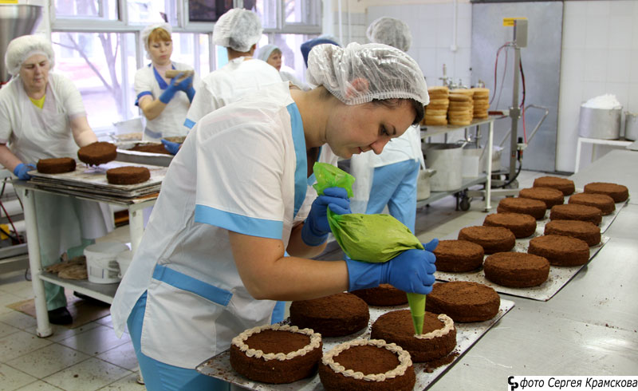

Воспитатель: В магазинах продается много разных видов печенья и пряников, тортов, пирожных. Дети, скажите, пожалуйста, как все эти сладости называются?
Ответы детей:
Воспитатель: Это кондитерские изделия. А готовит кондитерские изделия повар-кондитер.
Ребята, как вы думаете, зачем кондитер надевает специальную одежду?
Дети: чтобы не испачкаться!
Воспитатель: Правильно! Но в кондитерском цеху должна быть такая чистота, чтобы в продукты не попало ничего лишнего.
Специальный колпак, халат или куртка, а так же фартук - все это непременные части специальной одежды-формы кондитера.
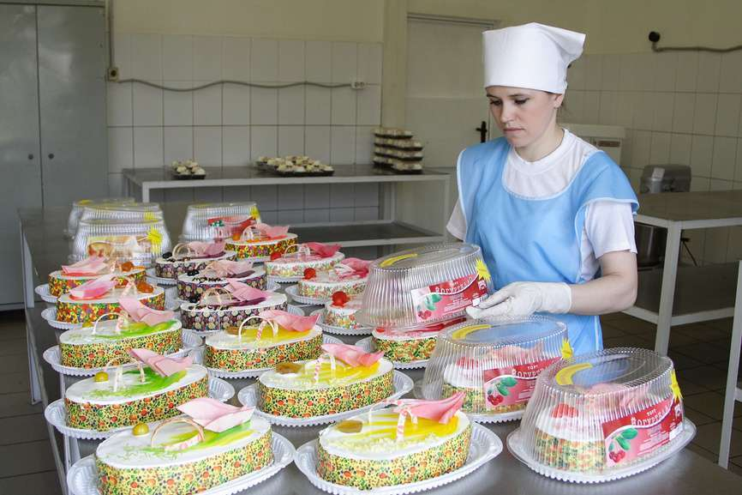

Воспитатель: Профессия кондитера очень сложная, и в то же время очень интересная, творческая и… вкусная.
Как вы думаете, чем может украсить свои изделия повара-кондитеры?
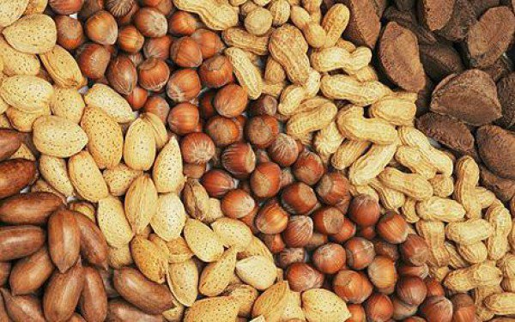  орехами | шоколадом
Мармеладом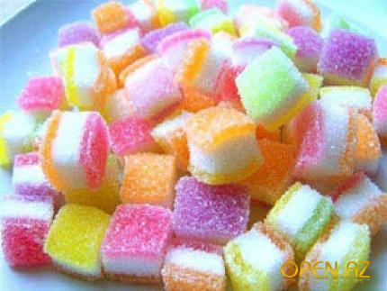 | Фруктами и ягодами

Так же сладким красивым кремом.

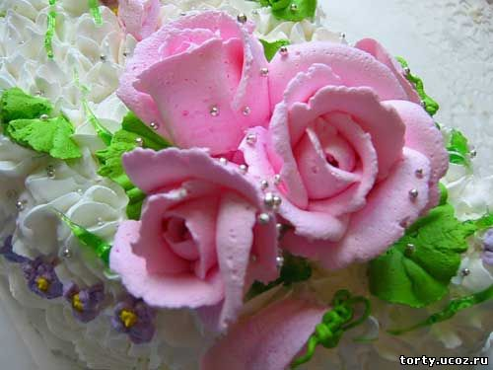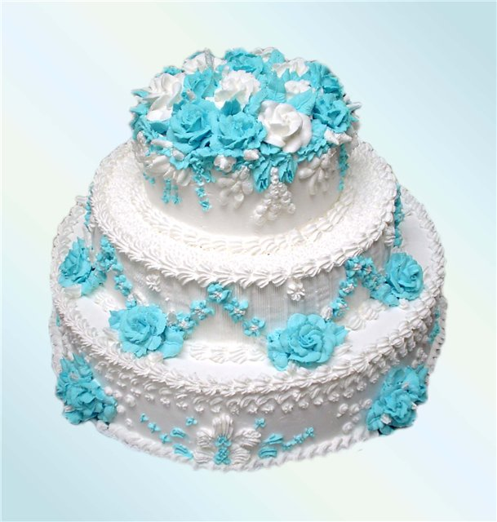
Вот такая красота получается у настоящих профессионалов.

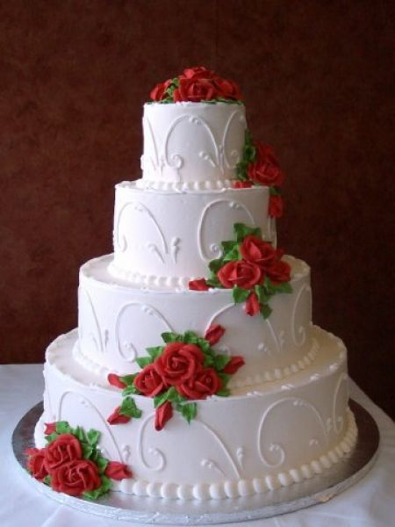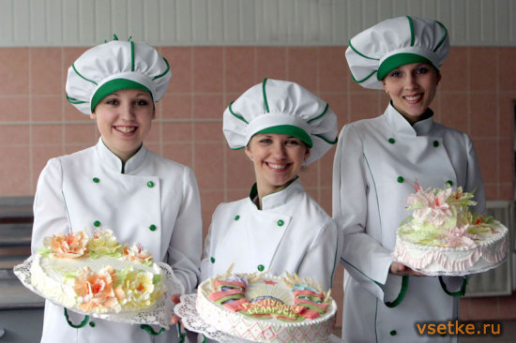
Воспитатель:
Посмотрели мы, ребятки,
А теперь все на зарядку!
Мы сейчас все дружно встанем
Отдохнем мы на привале.
Влево, вправо повернитесь,
Наклонитесь, поднимитесь
Руки вверх и руки в бок
И на месте прыг, да скок!
А теперь бежим вприпрыжку,
Молодцы вы ребятишки.
Замедляем дети шаг,
И на месте стой! Вот так!
Вот мы с вами и оказались в кондитерской лаборатории.
Проходите на свои рабочие места. Надеваем специальную одежду. Садитесь, спинки прямые у нас. Если торт у нас необычный, то и украшения будут необычные. А ты, Лунтик, смотри вместе с нами и учись.
Практическая часть.
Дети, посмотрите, у нас на столе есть тарелки, в который разноцветные бумажные полоски. Расскажите, какого они цвета? Правильно, молодцы!
Кисти, подставка для кисти, карандаш и клей. Напоминаю, что клеем нужно работать осторожно, чтобы не попасть в глаза. И после работы с кистью, ставить ее на подставку, чтобы стол был чистым, аккуратным.
Вначале я вам покажу, как мы будем делать наше необычное украшение.
Берем карандаш в одну руку, а бумажную ленту в другую руку. Большим пальцем руки держим нашу бумажную ленту, чтобы она не распустилась. И начинаем накручивать ее на карандаш, ровно друг на друга, пока лента не закончится. Затем снимаем ее аккуратно с карандаша. Берем кисть, набираем клей и промазываем с одной стороны наше украшение. Затем украшаем торт. На что стала похожа моя полоска??
Дети: проволоку, цветочек…
Воспитатель: Совершенно верно.
И так приступаем к работе. Но прежде, давайте разомнем наши руки.
Повторяйте за мной.
Тесто ручками помнём.
Сладкий тортик испечём.
Серединку смажем джемом
А верхушку, сладким кремом.
И кокосовою крошкой
Мы посыпаем торт немножко.
И так, приступаем приготовлению украшения.
Берем полоску в одну руку, а карандаш в другую. Большим пальцем руки держим нашу бумажную ленту, чтобы она не распустилась. И начинаем накручивать на карандаш друг на друга, пока лента не закончится. Снимаем с карандаша. Вот наше украшение готово.
Получившееся украшение, промазываем осторожно клеем, и приклеиваем на основу нашего торта. После работы кисти аккуратно ставим на подставочку. Чтобы стол у нас был чистым, опрятным.
У всех получилось?
Вот такая красота у нас получилась.
Мне тоже очень понравилось.
Вытираем руки. Снимаем нарукавники и кладем и в карман, снимаем фартуки, вешаем на стулья. Проходите за мной.
Дети расскажите, кому мы сегодня помогли?
Дети: Лунтику!
Воспитатель: А что у него случилось?
Дети: торт не мог украсить.
Воспитатель: Правильно! Куда мы отправились на экскурсию
Дети: на кондитерскую фабрику.
Воспитатель: Хорошо! А из чего мы делали наши украшения на торт?
Дети: из разноцветной бумаги и карандаша.
Воспитатель: вам понравилось?
Дети: Да!
Воспитатель: И мне очень понравилось!
Заключительная часть Игровой анализ занятия (итог)
Воспитатель: А давайте спросим у Лунтика! Лунтик, посмотри, как дети старались украшать твой торт.
Лунтик: Спасибо, ребята! Какая красота получилась у вас. Как у настоящего повара-кондитера. А я вам хочу подарить вот эту книгу, она вам поможет в изготовлении различных украшений. Она вам пригодится и, на следующий год и, даже когда вы пойдете в школу!
Воспитатель: Давайте, дети, скажем спасибо Лунтику!
Дети: Спасибо, Лунтик.

Давайте скажем нашим гостям спасибо за внимание! До свидания!!!

